**海马细胞代谢仪XF24操作指南**

* 根据实验需要，提前领取实时细胞代谢配套耗材（细胞板和校准探针板各一块），细胞板提前铺细胞。

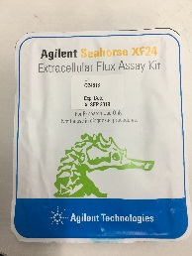 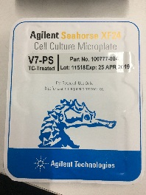

* 实验前一天，开机预热并水化校准板探针过夜。
* 实验当天细胞换液：吸去原生培养液，用海马专用测试培养液润洗两次，加入海马专用测试培养液后，放置在non-CO2培养箱孵育1H。

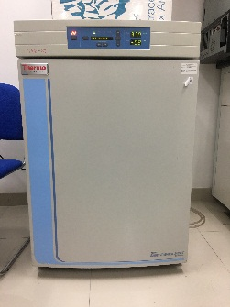

* 在每孔的四道加药槽中根据实验设计加药，注意加药槽顺序。
* 仪器protocol建立，编辑步骤，核对实验分组，建立protocol保存目录及实验结果保存目录，点击Start，进行校准板校准。
* 半小时后，将校准板换上细胞板运行
* 实验结束，取走细胞板。
* 实验数据上传Datatemp，自行拷贝后进行数据分析。

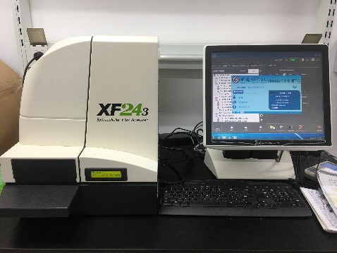

**仪器生产厂商：安捷伦科技有限公司**

**技术服务热线：王捷思博士 13918350275**

**试剂耗材热线：王永捷经理 13636671781**